РАЗДАТОЧНЫЙ МАТЕРИАЛ
РАБОТЫ ИЗ БУМАГИ, КАРТОНА

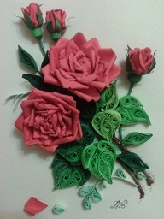

Разработала:
Педагог дополнительного образования
Усатюк И.В.
I квалификационная категория

2020 год

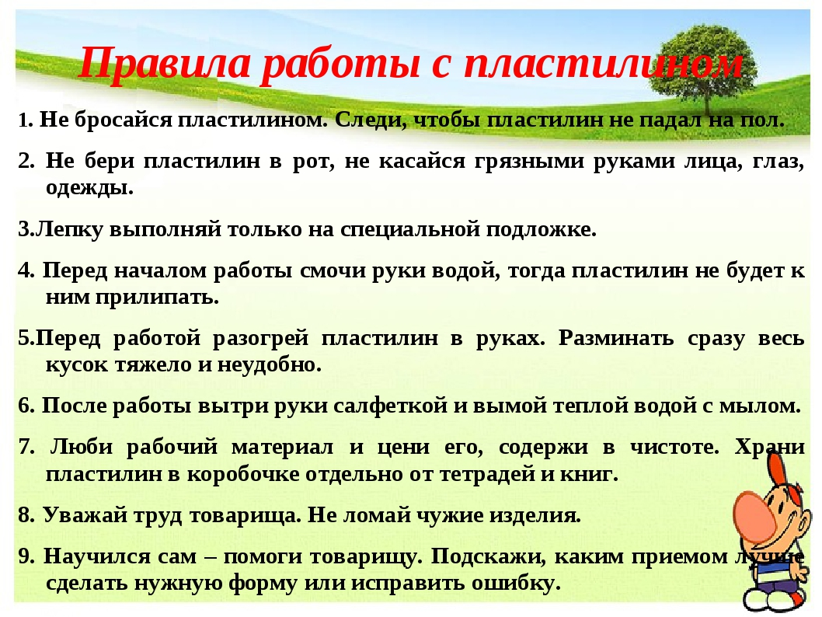

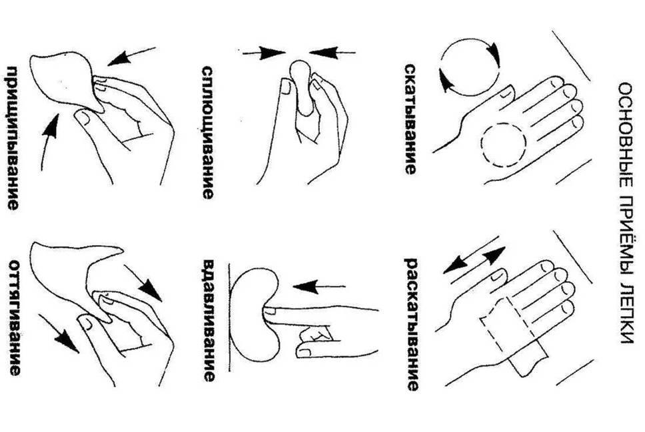

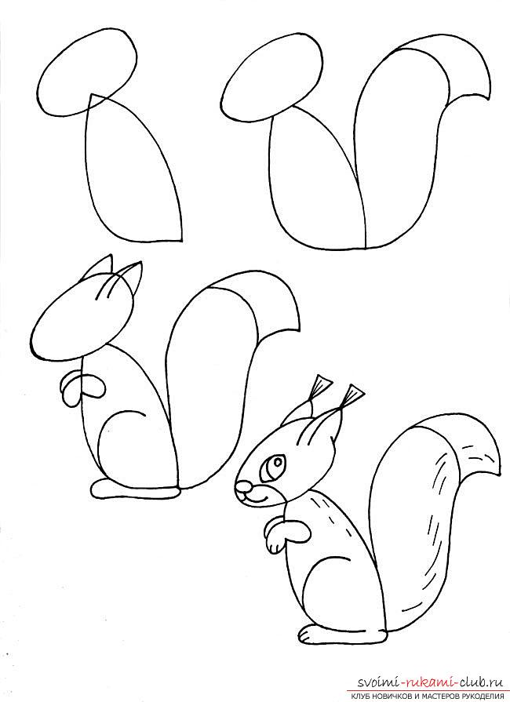

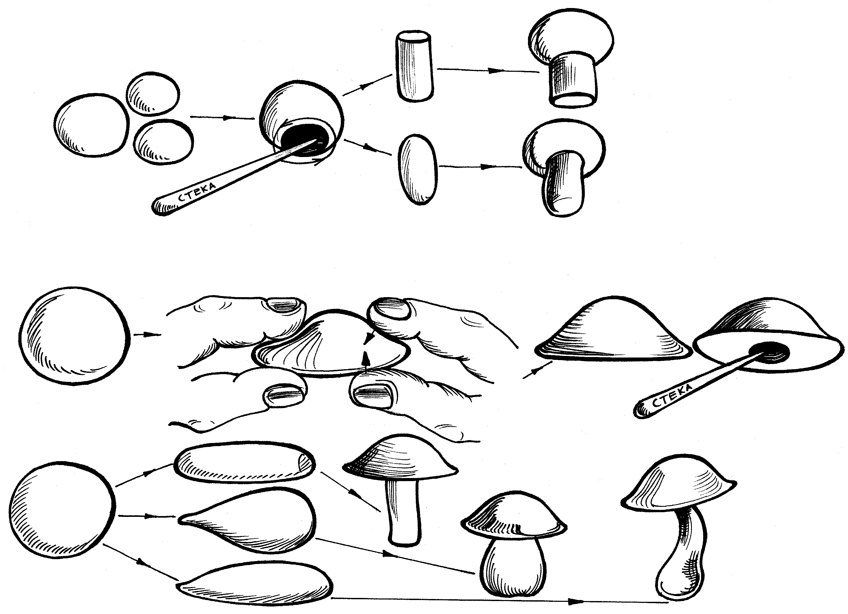

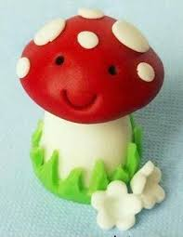
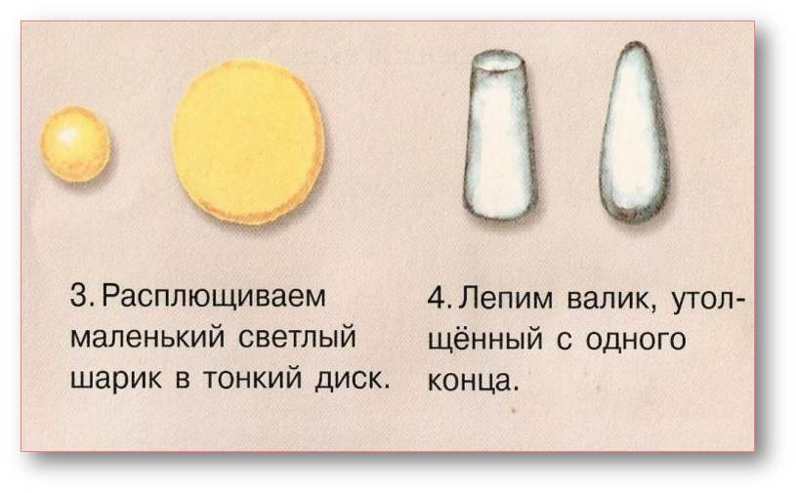

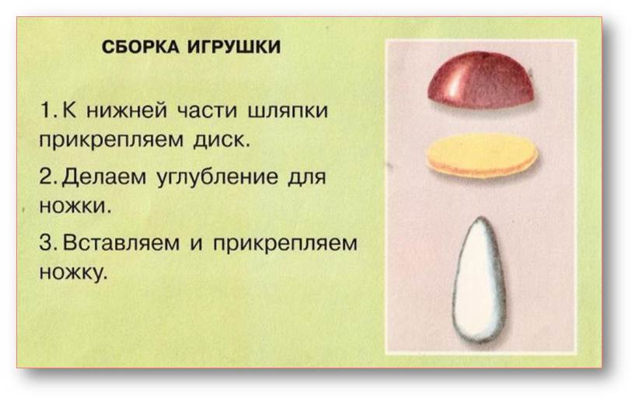

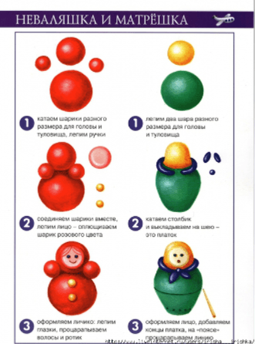

Технологическая карта
Изготовление машинки

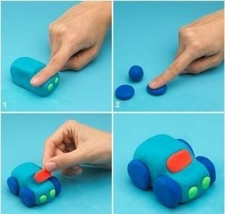

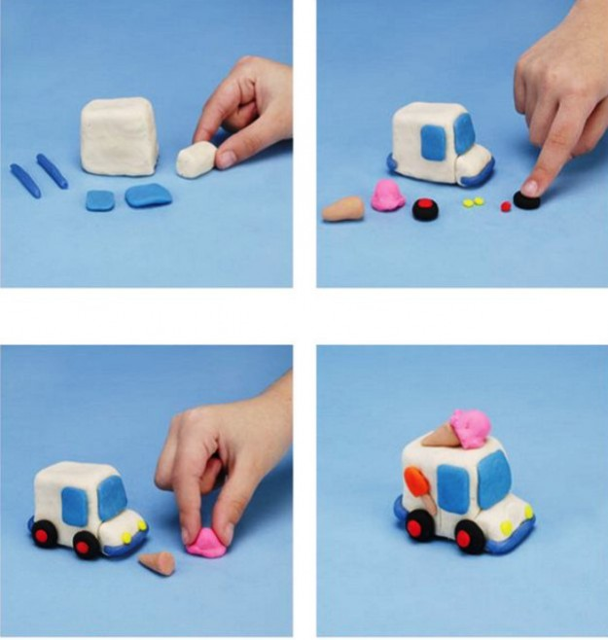

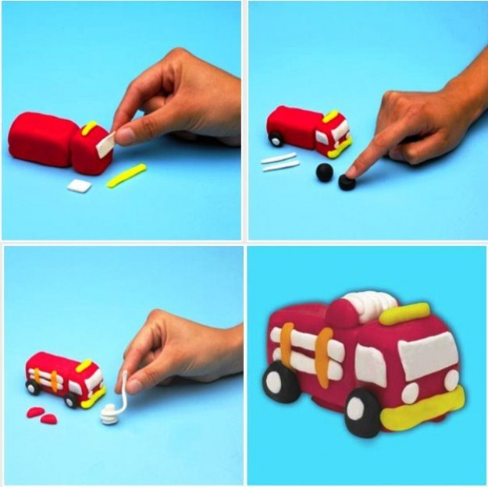

Технологическая карта
Изготовление слоника

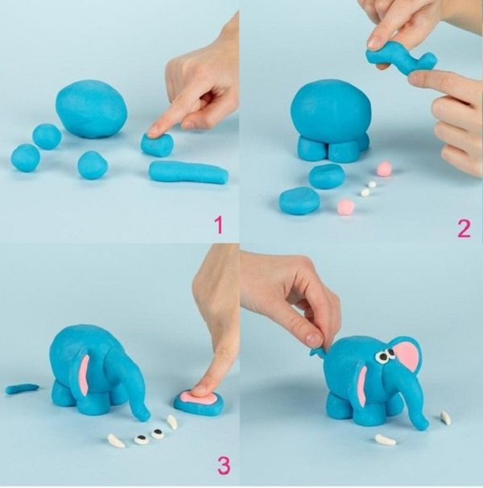

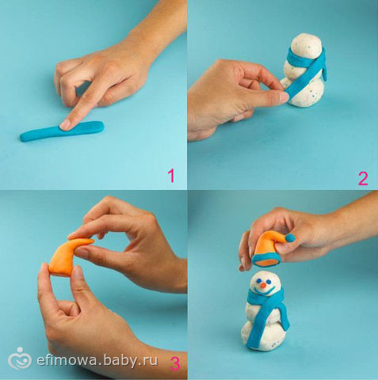

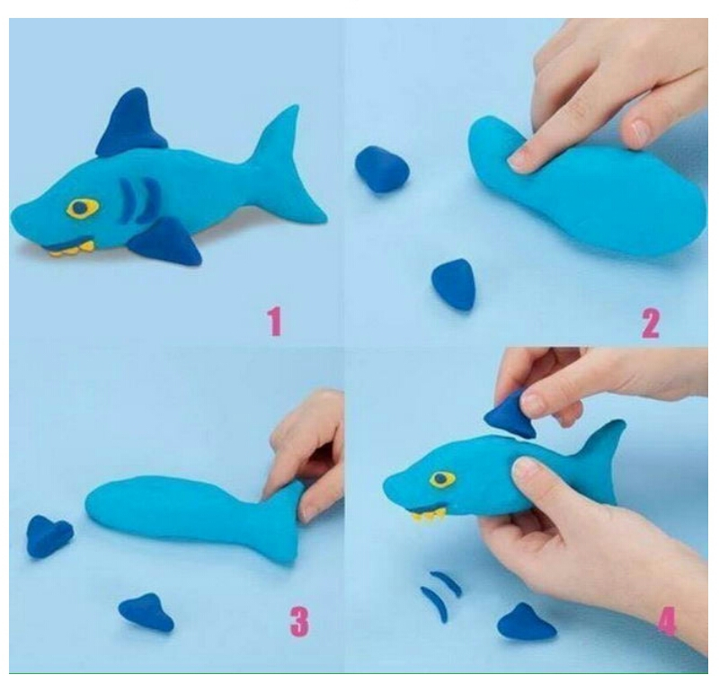

Технологическая карта " Соленое тесто"
Лепим из солёного теста

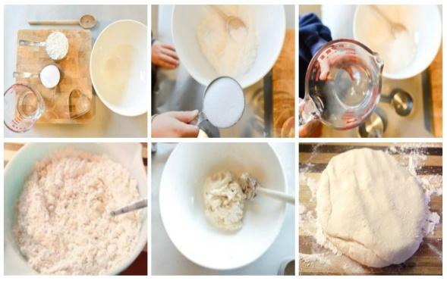 | - Замес теста  - 1 ст. муки;  - 1 ст. соли мелкого помола;  - 125 мл воды.  - 1 ст. л растительного масла (обойного клея)  В первую очередь соль соедините с мукой, а затем вливайте понемногу воду, вымешивая до получения эластичной массы.
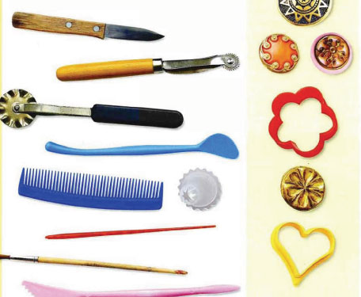 | необходимый инструментарий и набор приспособлений : маленькая скалка или бутылочка с водой досточка для лепки; ножичек; стержень от шариковой ручки ; кисточка; емкость с водой;  - фигурные формочки для вырезания печенья;  - пуговички, бусинки, колечки, кружево и пр. для выполнения оттисков; краски.
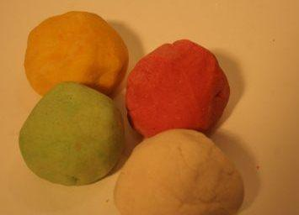  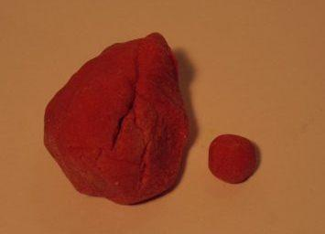  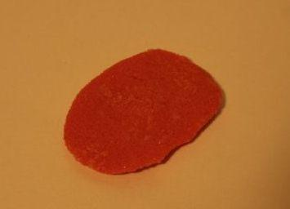  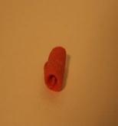  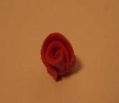 | Лепка изделий  1. Тесто раскатать в пласт толщиной 2 -3 мм  2. Вырезать 4-5 больших крцжков  3. Выркзать 4 маленьких кружка
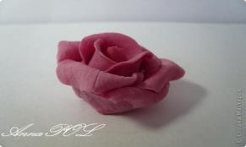 | Сушка и обжиг изделий:  Воздушная сушка; сушка в духовом шкафу; сушка на батарее; комбинированная сушка
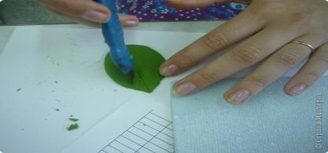 | Окрашивание соленого теста для поделок и изделий из него

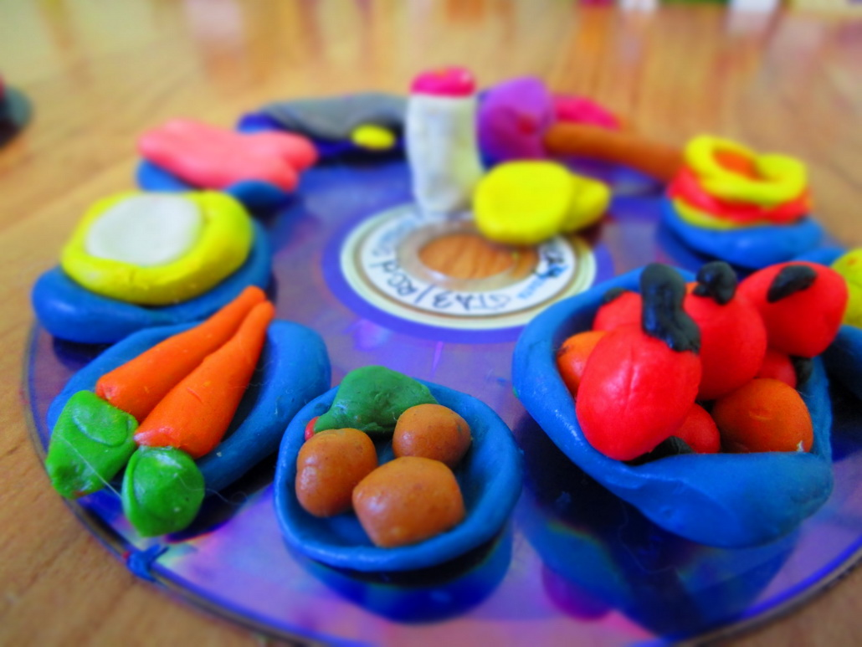
Инструкционная карта. Способы изготовления изделий.
Как вы уже говорили, соленое тесто в последние годы стало очень популярным материалом для творчества. Этому занятию дали название - тестопластика.
Сегодня мы с вами продолжим работу, начатую на прошлых уроках. Мы лепили корзиночки и вазочки. Они такие красивые, яркие и разнообразные стоят у вас на столе. А что же можно в них положить?
Правильно. Можно фрукты, овощи, конфеты и печенья, и грибочки.
Теперь, каждая группа подумает и выберет сама, что будет лепить. Но сначала вспомним, правила работы в группе. Какие вы знаете правила? Обсуждаем и выбираем каждый свое направление. Кто что будет делать? Приложение 1
Одни – грибочки, другие – овощи, третьи – фрукты, а четвертые – конфеты и печенье. Не забываем, что работа должна быть аккуратной, законченной. А чем вы заполните корзиночки зависит от вашей фантазии.
Давайте, посмотрим поэтапное выполнение некоторых из них. Приложение 3
Огурцы
- Лепим из теста колбаски, закругляем концы, чуть изгибаем форму, протыкаем зубочисткой дырочки.
Морковь
- Лепим из теста конус, насечки на морковке делаем поперечными вмятинами от зубочистки.
Капуста
- Для капусты понадобится небольшой шарик и пять-шесть лепешек, которые оборачиваются вокруг шарика.
Помидоры
- На приплюснутые шарики укладываем внахлест (снежинкой) тоненькие колбаски и завершаем композицию хвостиком.
Изготовление фруктов (яблоко).
Слепить из теста шарик. Надавить на него слегка с двух сторон, а затем сверху и снизу сделать углубление обратной стороной кисточки. Смочить водой и вставить веточки гвоздики в углубления.
Грушу - скатать шарики, придав форму груши. Из кусочков теста можно вылепить листики и черенки.
Грибы
- Для грибной шляпки скатай шарик и слегка вдави центр пальцем.
- Для грибной ножки скатай коротенькую овальную колбаску.
- Вылепи грибочки разных размеров и соедини в группы по 3-4 гриба.
Изготовление ягод.
Ягоды – это украшение, которое лучше всего делать в комбинации с листиками.
Скатать тесто небольшими колбасками толщиной около 1-1.5 см. Нарезать ровные кусочки и скатать их них шарики. Выложить шарики кучкой в произвольном порядке и скомбинировать их с листочками.
На зубочистку надеваем комочек фольги, придавая форму капельки, сжимаем, чтоб сидела довольно таки плотно.
Берем кусочек теста и облепливаем фольгу. Этот прием лепки обеспечивает быстрое высыхание изделия и более легкое, потому как в композиции, все-таки масса общая чувствуется.
Пальчиками придаем форму ягодке, при необходимости помогаем стеком. На последней стадии "приглаживания" по ягодке, я вообще чуть касаюсь, тесто так становится послушнее
Начинаем стеком проставлять углубления для будущих "зернышек". Начинаем с острого конца в шахматном порядке, сначала часто, затем "посвободнее" располагаем ямочки, но симметрия желательна.
У основания чашелистика, стеком продавливаем углубление.
Изготовление цветов.
Из шариков одинаковой величины получатся простые цветы. Для этого расположите шарики в определенном порядке и, при желании, в центре каждого шарика зубочисткой наколите дырочку.
Из лепестков одинаковой величины можно составить цветок. Соединив их вместе в центре. Можно соединить лепестки путем наложения друг на друга.
Изготовление роз.
Тесто раскатать и вырезать из него маленькие кружочки. Из одного кружка скатать маленький центральный лепесток. Вокруг центрального лепестка, накладывая друг на друга, расположить оставшиеся лепестки. Отгибая верхние края.

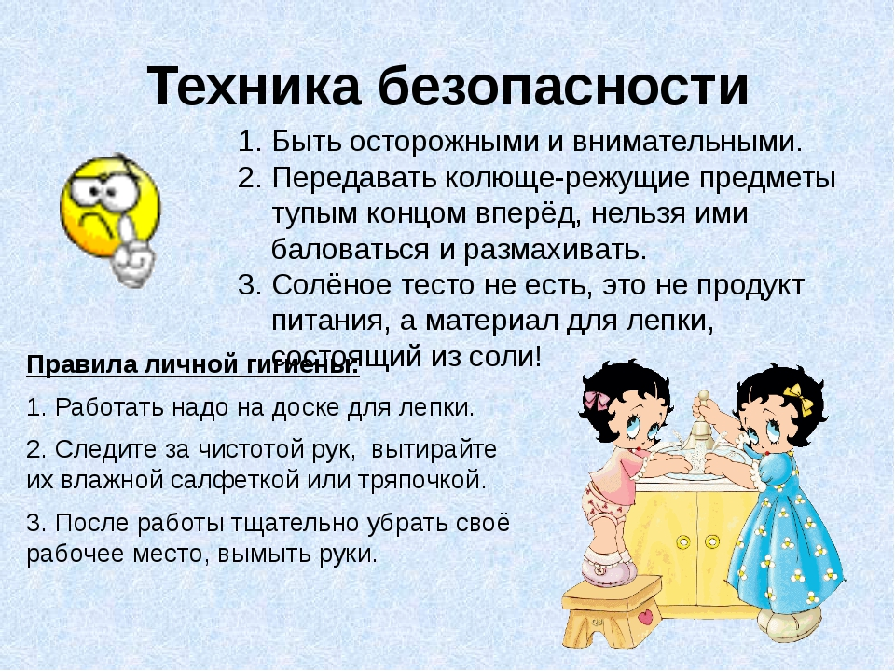

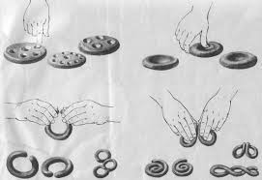

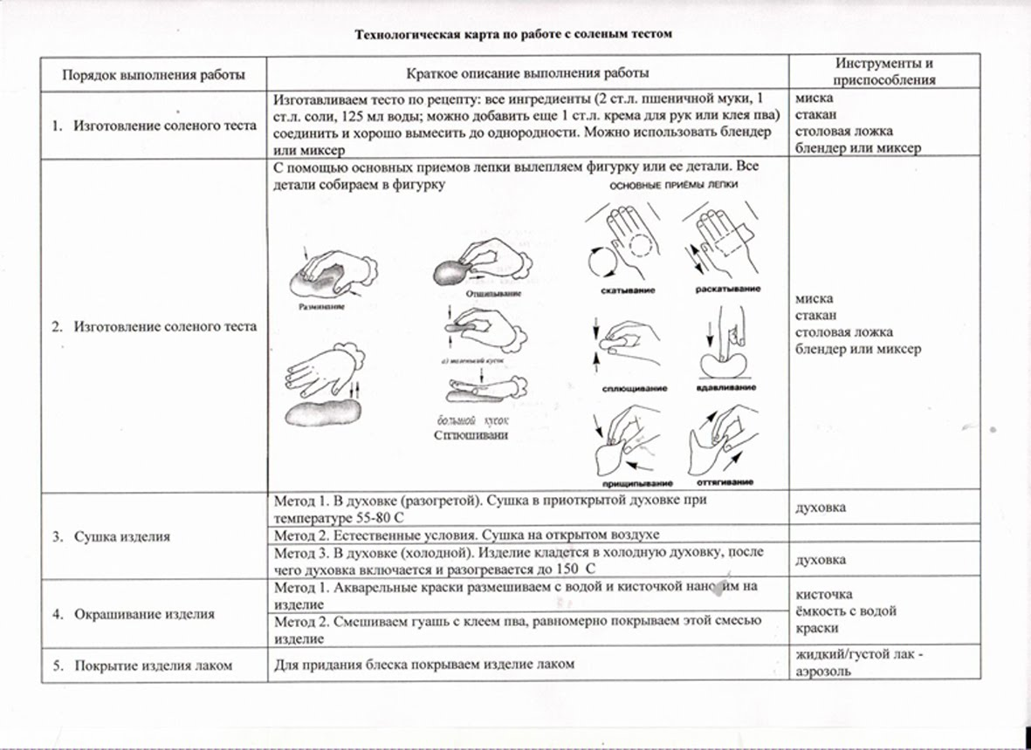

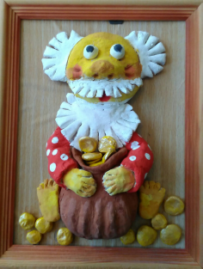

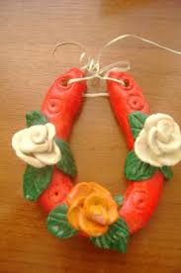

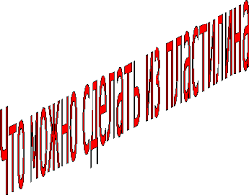
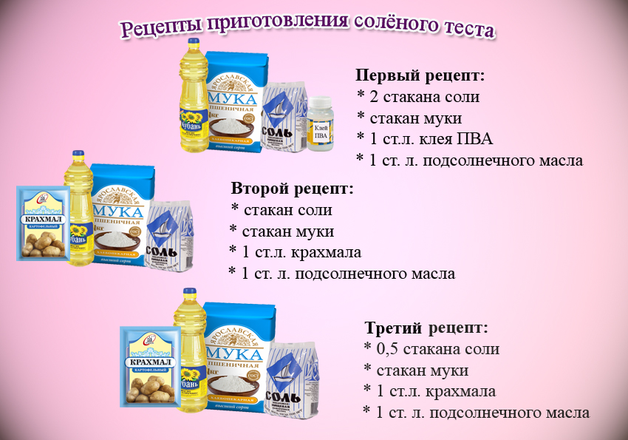

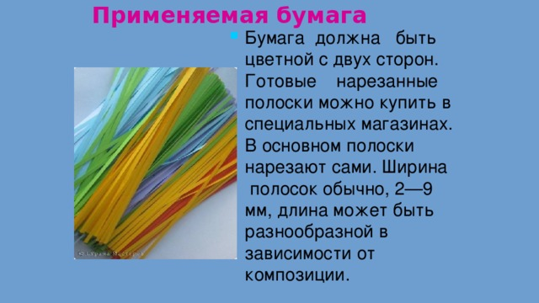
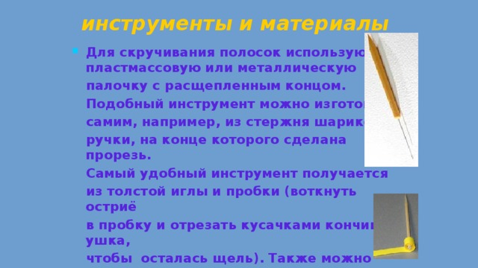
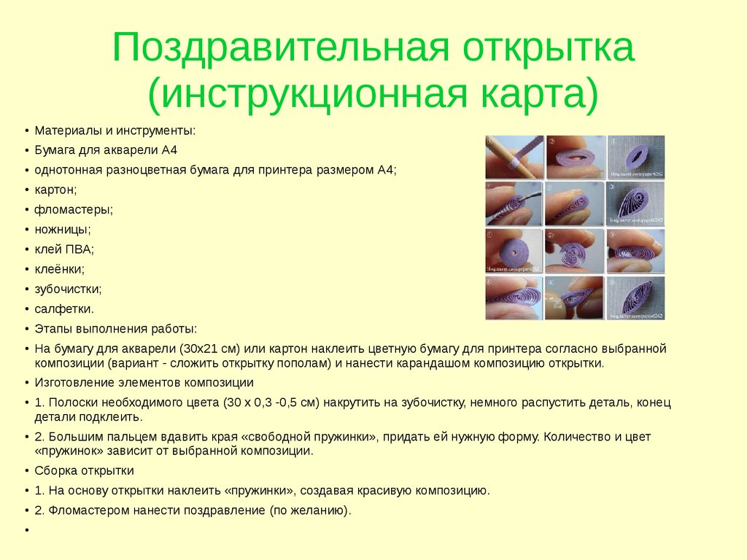

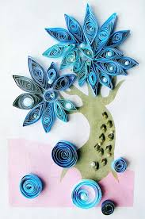

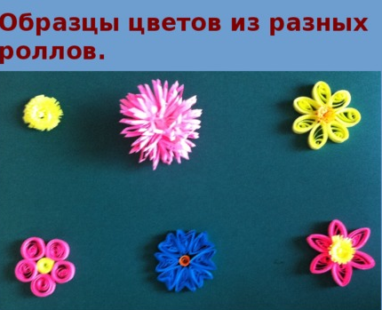

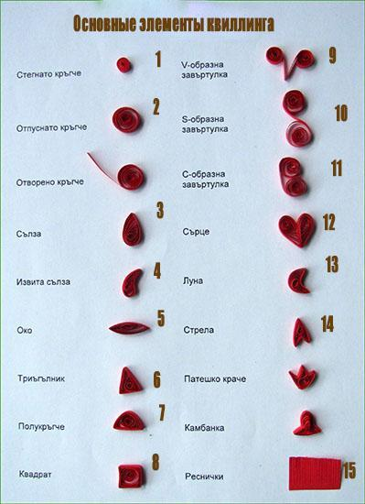

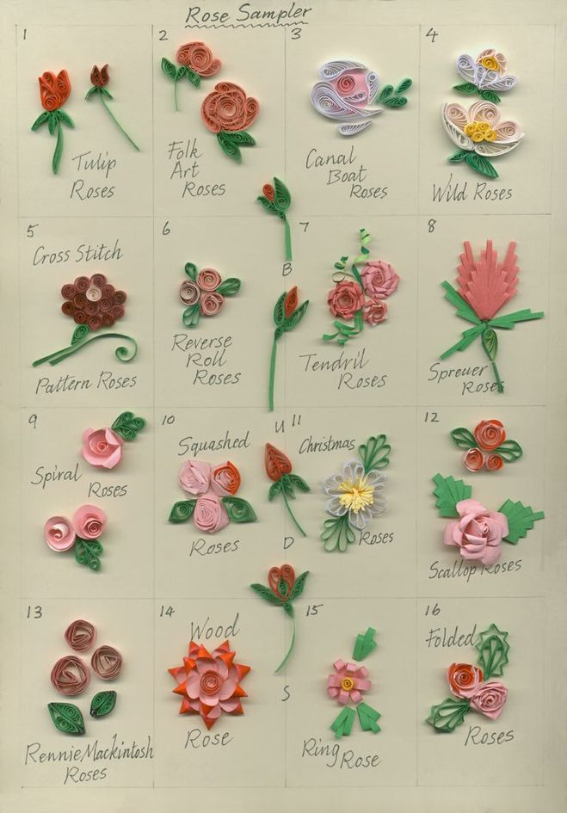

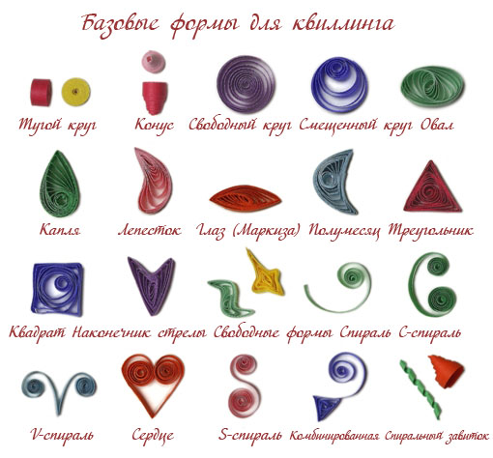

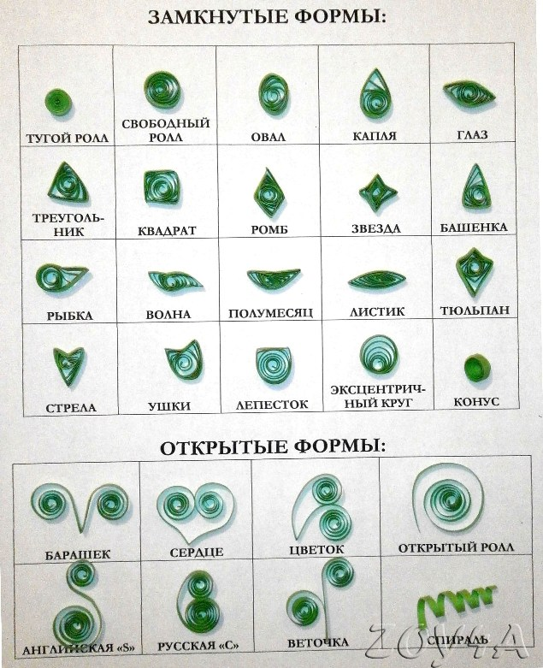

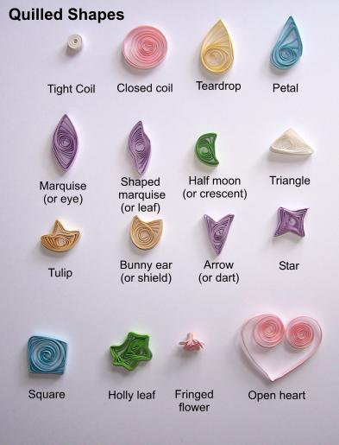

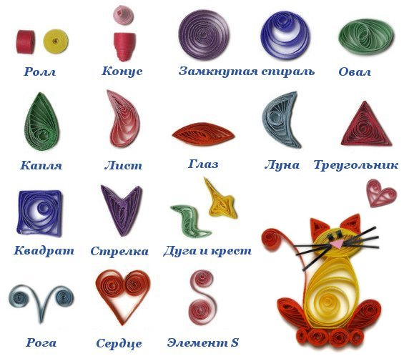

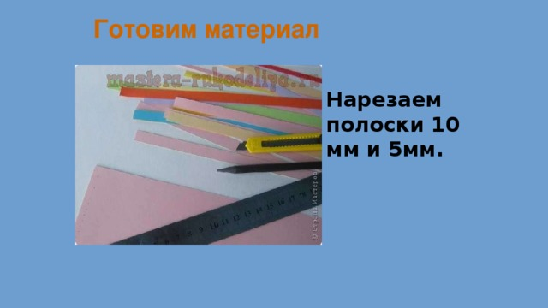
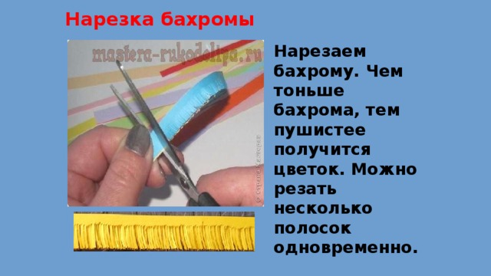
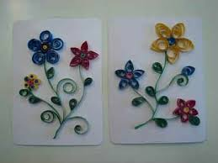

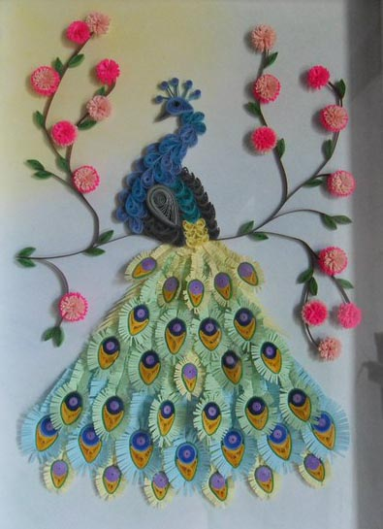
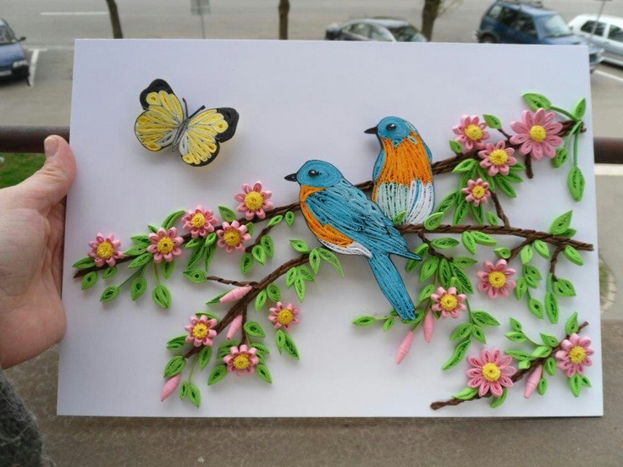

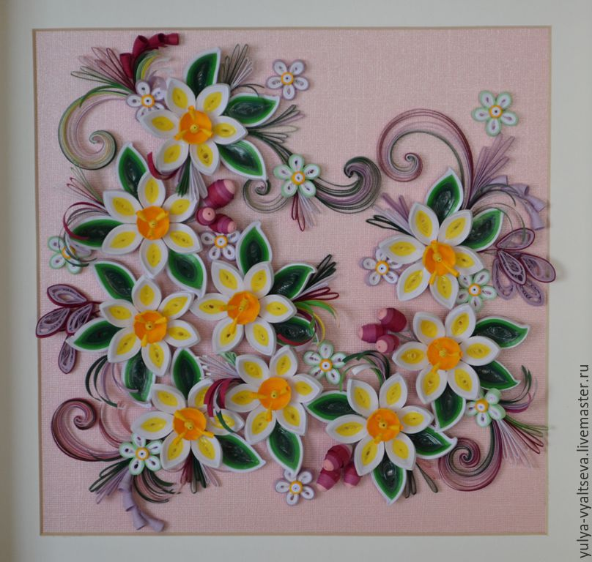

Технологическая карта
Тема: «Изготовление новогодней игрушки из гофрированной бумаги».
Цель урока: Создать условия для закрепления приема гофрирования бумаги и для умения изготавливать из гофрированной бумаги различные поделки.
Задачи:
1. закрепление приема гофрирования бумаги с опорой на схемы учебника; знакомство с новым знаком-помощником;
2. воспитание ответственности за результаты учебного труда, формирование умения договариваться о распределении функций и ролей в совместной деятельности; осуществление взаимного контроля в совместной деятельности, оценивание собственного поведения и поведения окружающих;
3. развитие художественных и конструкторско-технологических способностей.
Оборудование: цветная бумага, белая бумага, кисточка, клей, шаблоны для игрушек, ножницы.
Тип занятия: открытие новых знаний

Ход занятия
Этап урока | Деятельность учителя | Деятельность учащихся
1.Организационный момент | Создадим друг другу хорошее настроение.  А я пообещал помочь тому, кто будет затрудняться.  Я желаю успехов в работе.  Новый год самый яркий, любимый и ожидаемый праздник. Люди всего мира с удовольствием его отмечают, но мало кому известна история Нового года в России и на Руси. Из-за традиций, обычаев и религии разные народы встречают Новый год по-своему. Процесс приготовления к празднику, как и воспоминания, связанные с ним, вызывает чувство радости, заботы, счастья, любви и удовольствия. Накануне новогодних праздников в каждом доме работа идет полным ходом. Кто-то занимается украшением елки, кто-то убирает в доме или квартире, кто-то составляет праздничное меню. | Приветствуют учителя, проверяют готовность к уроку  Д:- Улыбнулись друг другу.  - Пожелали получить “5”. Записывают дату и классная работа.
2.Актуализация знаний | Ребята, приближается самый волшебный праздник.  И кого мы с вами сегодня будем изготавливать вы узнаете отгадав загадки.  -У Мороза внучка есть,  И ей всегда на елке честь.  Она известна там и тут,  Скажите как её зовут…  - В тёплой шубе вечерком  Он приходит в каждый дом.  У него мешок игрушек:  Кукол, мячиков, хлопушек.  Всем подарки нам принёс  Добрый дедушка…  -Правильно ребята, молодцы! | Отгадывают загадки  Снегурочка  Мороз
3. Работа над пройденным материалом. | -Ребята, а как вы думаете, откуда появилась новогодняя красавица?  Когда появилась на Руси первая елка, точно не известно. В литературе имеются упоминания о том, что обычай ставить на праздник елку, был ввезен в Россию будущей женой Николая I (1796 - 1855), прусской принцессой Шарлоттой (Александрой Федоровной). По другим свидетельствам, первую елку поставили в 40-е годы 19 века немцы, проживающие в Петербурге. Живя на чужбине (не родина, чужая сторона (страна), они не забыли своих традиций и привычек, обрядов и ритуалов, и первые рождественские елки появились именно в домах петербургских немцев. В канун праздника Рождества Христова, елки, украшенные фонариками и игрушками, конфетами, фруктами и орехами, ставились только для детей. Подростки получали книги, одежду и серебро. Девушкам дарили букеты, альбомы и шали. Со временем и дети стали дарить родителям подарки, - вещи собственного изготовления: предметы рукоделия, поделки из дерева и других материалов, рисунки, стихи. | - ответы детей  Новогодняя ёлка
4. Введение нового материала | - Ребята, а вы работали когда-нибудь с гофрированной бумагой?  Проводится словарная работа.  Гофрированная бумага – материал, который используется в рукоделии, при создании упаковок и в производстве картона. Существуют разные виды гофрированной бумаги, различающиеся по толщине, цвету, фактуре. Появилась она не так давно, но сейчас используется очень широко.  -При выполнении данного задания нужно добиваться того, чтобы складки получались одинаковой ширины.  -Итак, сегодня мы с вами будем выполнять объёмные фигуры в стиле гофре.  Для этого нам понадобиться:  цветная бумага, белая бумага, кисточка, клей, шаблоны для игрушек, ножницы  Инструктаж по ТБ:  1.Сиди на закрепленных местах и не вставай без разрешения учителя.  2.Работу начинай только с разрешения учителя. Когда учитель обращается к тебе, приостанови работу. Не отвлекайся во время работы.  3. Не пользуйся инструментами, правила обращения, с которыми не изучены.  4.Употребляй инструмент только по назначению.  5.При работе держи инструмент так, как показал учитель.  6.Инструменты и оборудование храни в предназначенном для этого месте. Нельзя хранить инструменты и в беспорядке.  7. Содержи в чистоте и порядке рабочее место.  8. Не разговаривай во время работы.  9. Выполняй работу внимательно, не отвлекайся посторонними делами.  10. По окончании работы убери свое рабочее место.  Проводим физкультминутку | Отвечают на вопросы учителя  Вспоминают технику безопасности  Повторяют за учителем
6.Выполнение работы | Инструкционная карта (изготовление снегурочки)  -Выполни гофрирование листа бумаги нужного цвета удобным тебе способом.  -Вначале можно украсить лист.  2  -Сложи лист «гармошкой».  -С помощью клея и полоски бумаги скрепи лист повыше середины.  3  -В верхней части гармошки сделай два надреза .  -Две крайние полоски отогни в разные стороны.  - Среднюю полоску согни  4  - С помощью шаблона изготовь мелкие детали – голову, усы, бороду, шапку.  -На основу головы игрушки приклей эти детали.  5  Соедини все детали. Игрушка готова! | Выполняют работу повторяя этапы работы за учителем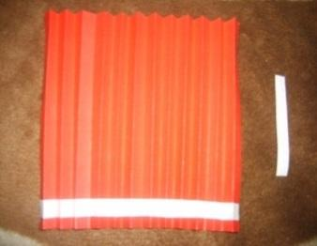  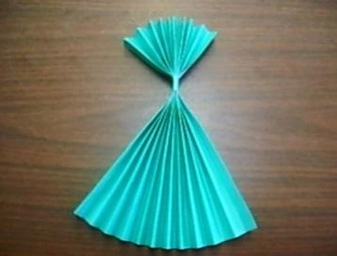  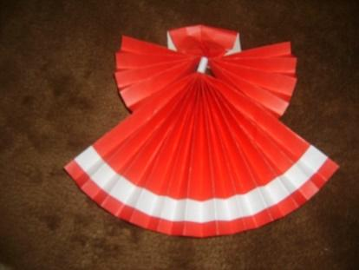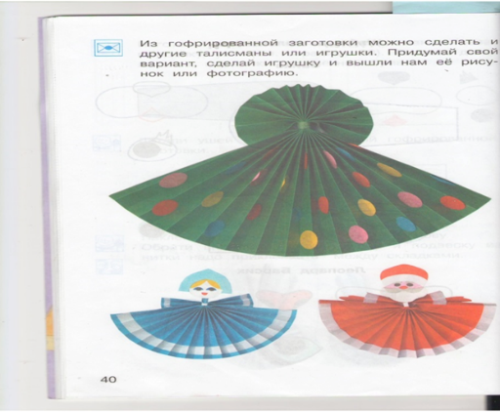
7. Рефлексия деятельности  (итог урока) | Выставка работ.  - О чём мы сегодня говорили?  - Что было труднее всего?  - А что показалось самым легким?  - Вы сегодня все отлично поработали. ... получают 5, а ... могли сделать аккуратнее.  Подведение итогов | Отвечают на вопросы  Подводя

План-конспект урока на тему "Бумажные фантазии"

Цели:
Обучающая:
- Способствовать формированию представления о новом виде декоративно-прикладного искусства – квиллинге.
- Ознакомить учащихся с техникой выполнения квиллинга.
Развивающая:
- Развивать воображение, мышление, творческие возможности каждого ребёнка;
- Развивать интерес к предмету;
- Развивать у учащихся навыки и умения работы с бумагой, глазомер, мелкую моторику рук.
Воспитывающая:
- Воспитывать у учащихся качества аккуратности и собранности при выполнении приёмов труда, трудолюбие, умение слушать, коммуникабельность, аккуратность, активность, культуру труда, умение работать в коллективе.
Методическое оснащение урока:
- Плакаты
- Образцы объектов труда
- Инструкционные карты
- Оборудование и инструменты: бумажные полоски шириной 5-7 мм, стержни для шариковой ручки с расщепленным концом, картон, клей, ножницы, зубочистки.
- Презентация Microsoft Office Power Point
Методы обучения:
- Рассказ
- Демонстрация готовых работ
- Беседа с объяснением нового материала
- Показ трудовых приемовСамостоятельная работа
- Форма организации урока:
- Работа в малых группах, защита и презентация своих работ.
Тип занятия:
Изучение нового материала.
Ход занятия:
Организационная часть
- Приветствие
- Проверка явки учащихся
- Проверка готовности учащихся к уроку
Сообщение темы:
Первый материал для творчества ребенка – это бумага. Бумага — необычайно выразительный и податливый материал. Из нее можно создать целый мир. Существует множество видов бумажной пластики. Наиболее известно в нашей стране японское искусство складывания фигурок из бумажного листа — оригами. Сегодня я познакомлю вас еще с одной, пока малоизвестной у нас техникой — искусством бумагокручения или, как ее называют на Западе квиллинг.
Изучение нового материала:
Квиллинг – основан на умении скручивать длинные и узкие полоски бумаги в спиральки, видоизменять их форму и составлять из полученных деталей объемные или плоскостные композиции.
На английском языке данный вид рукоделия называется "quilling" - от слова "quill" или "птичье перо". В отличие от оригами, родиной которого является Япония, искусство бумагокручения возникло в Европе в конце 14 — начале 15 века. В средневековой Европе монахини создавали изящные медальоны, закручивая на кончике птичьего пера бумагу с позолоченными краями. При близком рассмотрении эти миниатюрные бумажные шедевры создавали полную иллюзию того, что они изготовлены из тонких золотых полосок. К сожалению, бумага - недолговечный материал и мало что сохранилось от средневековых шедевров. Однако эта древняя техника сохранилась и до наших дней и очень популярна во многих странах мира. Бумагокручение быстро распространилось в Европе, но, потому, что бумага, особенно цветная и высококачественная, была очень дорогим материалом, бумажная пластика стала искусством для дам из богатых слоев общества.
В наши дни бумагокручение широко известно и популярно как хобби в странах Западной Европы, особенно в Англии и Германии. Но самое широкое распространение — это искусство получило, когда оно “переехало” на Восток. Богатейшие традиции тончайшей графики и пластики, изготовления бумаги и работы с ней дали искусству бумажной пластиики новую жизнь.
В Южной Корее существует целая Ассоциация любителей бумажной пластики, объединяющая последователей самых разных направлений бумажного творчества.
В 15 веке это считалось искусством. В 19 – дамским развлечением. Большую часть 20 века оно было забыто. И только в конце прошлого столетия квиллинг снова стал превращаться в искусство.
В Англии принцесса Елизавета всерьез увлекалась искусством квиллинга, и многие ее творения хранятся в музее Виктории и Альберта в Лондоне. С бумагой у нас связано представление о непрочности и недолговечности. Но квиллинг опровергает это утверждение – на филигранную объемную подставку можно поставить, к примеру, чашку или положить тяжелый фолиант, и ни один завиток бумажного кружева при этом не пострадает. Можно собрать из бумажных элементов вазу для конфет и спокойно использовать ее по назначению – не развалится и не сломается. В общем, квиллинг – это возможность увидеть необычные возможности обычной бумаги
Начнем с азов:
Инструмент для квиллинга представляет собой пластмассовую или металлическую палочку с расщепленным концом. Он продается в специализированных магазинах. Можно и самим сделать подобный инструмент. А некоторые так и вообще обходятся обычной зубочисткой. Мы в своей работе будем использовать стержень для шариковой ручки, на конце которой сделана прорезь.
Бумага. Бумага должна быть цветной с двух сторон. Готовые нарезанные полоски бумаги можно купить в специальных магазинах. Если же такой возможности нет, то можно полоски нарезать самим. Ширина полосок для квиллинга 3 мм, но это необязательное условие, полоски могут быть и чуть шире (до 7мм).
Клей. Используется для приклеивания деталей на основу. Лучше всего использовать клей ПВА.
Зубочистка. Используется для нанесения клея.
Пинцет. Для укладывания мелких деталей.
Трафарет с окружностями. Для контроля размера кругов.
В квиллинге существует достаточно большое количество базовых элементов, причем на изготовление каждого элемента требуются считанные секунды.
Расположите конец бумажной полоски между расщепленными концами инструмента. Начинайте скручивать полоску бумаги, пропуская ее между большим и указательным пальцами, сохраняя одинаковое натяжение. Продолжайте накручивать бумагу до конца. Потом поверните инструмент вверх ногами и снимите завитушку.
Завитушка немного раскрутится. Теперь с помощью зубочистки приклейте кончик полоски к завитушке. Клея нужно совсем чуть-чуть. Вот она, наша исходная форма – круг.
Для того чтобы лепестки цветка были одинакового размера желательно контролировать размер исходных кругов с помощью трафарета с окружностями.
А уж дальше можно начинать экспериментировать. Защипнем с одной стороны – получим каплю, защипнем и с другой стороны - получим форму глаза.
Можно придать бумаге различные двухмерные и трёхмерные формы: квадраты, овалы, звёзды, конусы, полусферы. Выступая элементами композиции, эти фигуры могут представлять листья деревьев, цветы, подсвечники и многое другое. Существует множество типовых фигур, но вы всегда сами можете придумать новые. (Приложение 1)
Для чего же можно использовать полученные капельки и листочки? Ими можно украсить альбом, рамку для фото, открытку, сделать елочную игрушку, подставку под горячее, декоративную посуду, картину. Интересный эффект получится, если в работе будут смешаны рисунок и квиллинг.
Полученные заготовки мы выкладываем на заранее приготовленную основу (картон) и приклеиваем.
Сердцевина цветка может быть махровой. Для создания такой сердцевины используется полоса бумаги, мелко надрезанная с одной стороны. Далее используем все ту же технику кручения, как и для лепестков. Можно использовать и несколько цветов бумаги. Тогда полоса склеивается из полосок двух цветов.
Тренировочные упражнения.
Из полосок белой бумаги скрутить спираль, попробовать сделать “каплю”, “глаз” и другие формы.
Практическая работа.
Инструктаж по технике безопасности
Правила работы с ножницами:
- Храните ножницы в определённом месте.
- Кладите их сомкнутыми острыми концами от себя.
- Передавайте ножницы друг другу кольцами вперёд.
Самостоятельная работа учащихся
Учащиеся работают парами, выполняют работу по образцу или придумывают композицию самостоятельно.
Текущий инструктаж учителя (по ходу выполнения учащимися самостоятельной работы)
- проверка организации рабочих мест учащихся;
- проверка соблюдения правил техники безопасности при выполнении задания;
- инструктирование по выполнению задания в соответствии с инструкционно – технологической картой;
- оказание помощи слабо подготовленным учащимся.
Уборка рабочих мест.
Подведение итогов.
Выставка работ учащихся
- 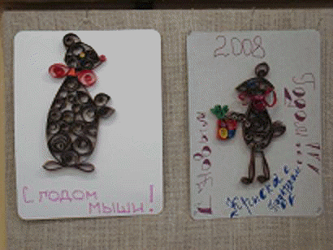
- 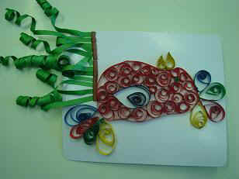
- 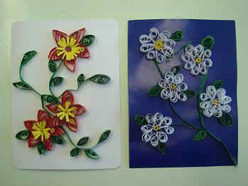
- 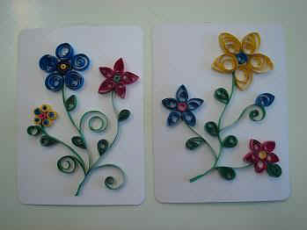
Заключительное слово учителя.
Вот и подошёл к концу наш необычный урок. Мы сегодня с вами проделали очень большую работу.
Что нового для себя вы узнали на уроке? Чему учились? Что понравилось на уроке? Как проявились творческие способности на уроке? Какое у вас сейчас настроение? Комфортно ли было на уроке?
Я считаю, цели, поставленные в начале урока, были достигнуты.
Надеюсь, что знания, приобретенные вами сегодня, обогатили вас и помогут в решении творческих задач не только на уроках технологии или др. предметах, но и в жизни за пределами школы.

Технологическая карта (авторская разработка)
по изготовлению поделки «Дед Мороз»
в технике ниткография.
Перед началом работы проведите с детьми инструктаж по правилам безопасной работы с этими материалами и инструментами и держите все этапы работы под строгим контролем.
Инструменты и материалы:
- Шаблон
- Нитки разных цветов (в данной работе зеленый, красный, белый, черный)
- Клей ПВА
- Ножницы
- Картон
- Пинцет
- Рамка от фотографий

№ | Последовательность операций | Фотографическое изображение
1 | Подготовить шаблон для поделки. | 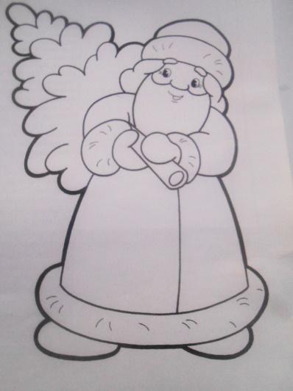
2 | Подготовим нитки разных цветов. | 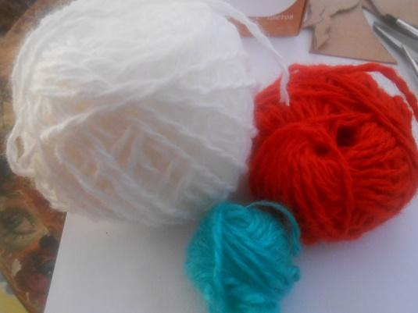
3 | Вырезаем шаблон и клеим на цветной картон | 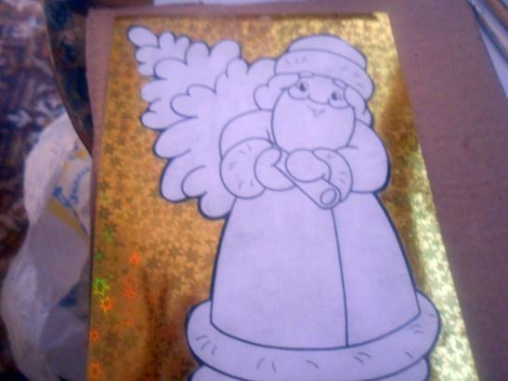
4 | Нарезать нитки (примерно по 0,5 см) | 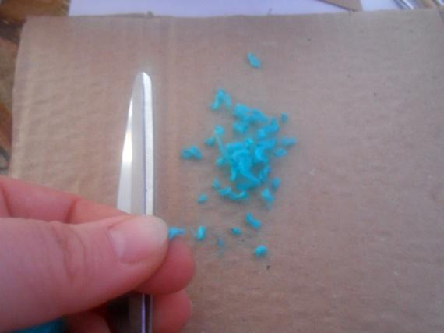
5 | Наносим клей на шаблон и начинаем пинцетом выкладывать нитки, заполняя пространство | 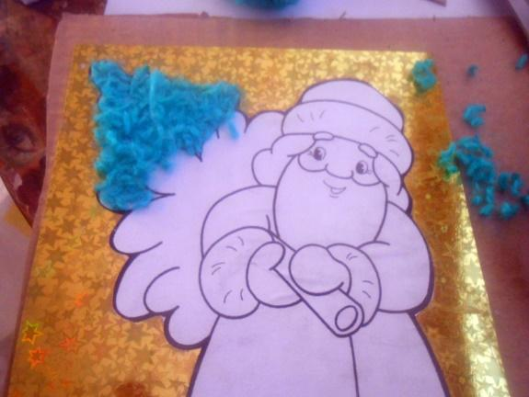
6 | Тоже самое проделываем с другими цветами ниток | 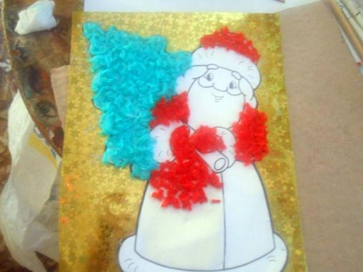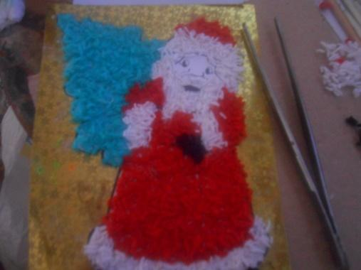
7 | Ждем, пока работа высохнет и аккуратно вставляем в фоторамку. | 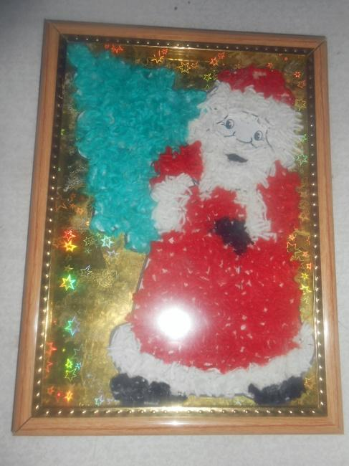

Технологическая последовательность выполнения панно.

- Выбор эскиза панно, проработка эскиза.
- Материалы и инструменты.
- Изготовление элементов панно.
- Сборка и оформление панно.

- Выбор эскиза панно.

Для изготовления панно можно использовать готовые эскизы из интернет - ресурсов, журналов, книг, открыток или разработать эскиз самостоятельно.

- Материалы и инструменты.

Полоски для квиллинга, цветная бумага плотностью 120 г/м2, крепированная бумага, клей ПВА, пастель, бумага для фона, ножницы, линейка с окружностями, зубочистки, баночка для клея, шаблоны цветов, бульки, пульверизатор для воды.

- Изготовление элементов панно.

а) изготовьте стебли из полосок крепированной бумаги шириной 1 см, скрутив полоску в 1 слой для тонких стебельков, в 2 слоя для более толстых стебельков или из полоски бумаги для квиллинга (см. рис. 1).

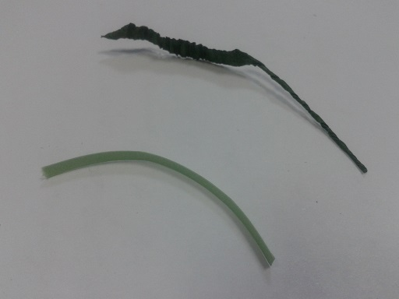
Рис.1.
б) изготовьте травинки, простые и сложные листочки, мелкие бутоны в технике «квиллинг» (см. рис. 2, 3, 4).

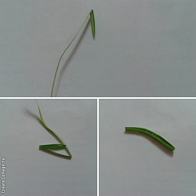
Рис. 2.

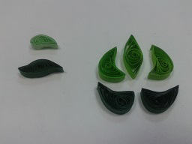
Рис. 3.

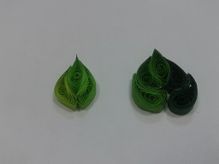
Рис. 5.

в) изготовьте крупные бутоны и цветы в технике «мокрая бумага» (см. технологическую карту).

Технологическая карта
Последовательность выполнения розы
в технике «мокрая бумага»

Для изготовления розы в технике «мокрая бумага» потребуются следующие материалы и инструменты:
1. Бумага плотностью не менее 120 г/м² для цветов и листьев (цвет бумаги зависит от выбранного эскиза), бумага для фона.
2. Крепированная бумага.
3. Полоски для квиллинга зеленого цвета.
4. Ножницы.
5. Пульвелизатор с водой.
6. Булька диаметром 7-10 мм.
7. Клей ПВА.
8. Простой карандаш.
9. Дотс или непишущая ручка.
10. Сухая пастель.

№ п/п | Последовательность действий | Изображение действия | Материалы, инструменты, приспособления
Изготовление лепестков
1 | Переведите шаблоны (а, б, в) на бумагу (близко друг к другу, экономя бумагу). | 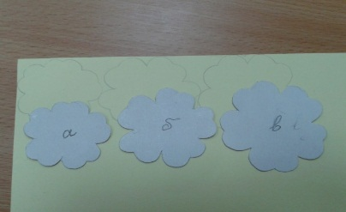 | Бумага, простой карандаш
2 | Сложите бумагу вдвое и вырежьте детали розы. Должно получиться : деталь а - 2 шт, б -2шт., в-2шт. | 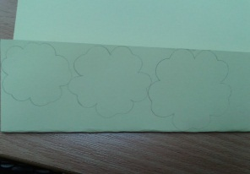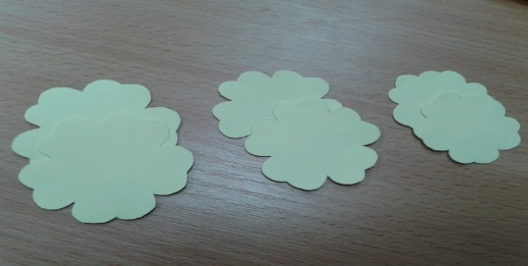 | Бумага, ножницы
3 | Надрежьте лепестки к центру (длина надрезов 5- 7 мм). | 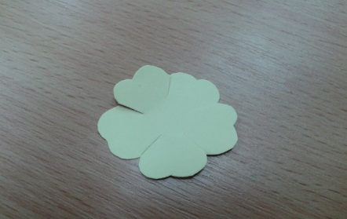 | Бумага, ножницы
4 | Увлажните бумагу водой, соберите заготовки в стопку. | 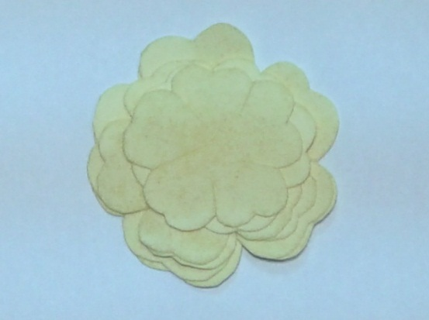 | Бумага, пульвелизатор с водой
5 | Подкрутите края лепестков, так чтобы они образовали прямой угол. Оставьте заготовки до полного высыхания. | 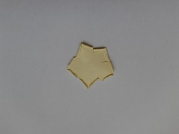 | Бумага, зубочистка
Изготовление серединки

6 | Разорвите обрезки бумаги на мелкие части, увлажните бумагу водой. | 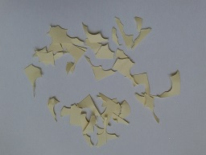 | Бумага, вода
7 | Скатайте твердый шарик диаметром 7- 10. | 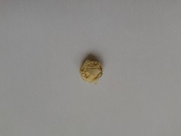 | Бумага
Изготовление чашелистиков

8 | Нарежьте квадратики со стороной 3 см. |  | Бумага, ножницы
9 | Сложите детали по диагонали и пополам натуральность. |  | Бумага
10 | Отогните края как показано на фото. | 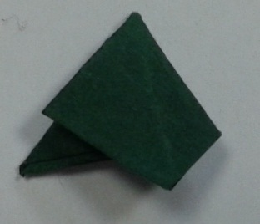 | Бумага
11 | Вырежьте листочек в форме луковички, разверните заготовку. | 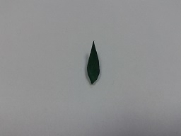 | Бумага, ножницы
12 | Надрежьте каждый листочек к центру, придайте листочкам натуральность. | 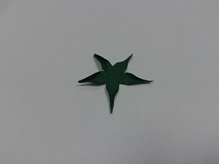 | Бумага, ножницы
Изготовление чашечки

13 | Скатайте тугой ролл, придайте ему форму чашечки, промажьте клеем | 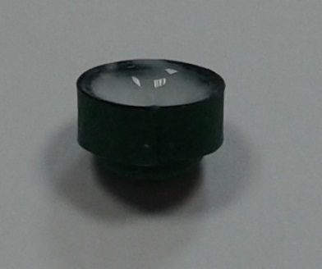 | Полоска бумаги, клей
Сборка цветка

14 | Придайте объем заготовке, продавив каждый лепесток от середины к центру, затем сам центр заготовки булькой (диаметр 7-10 мм) | 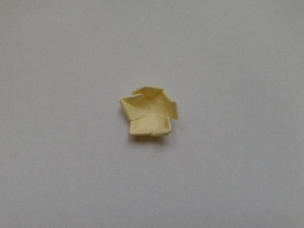 | Бумага, булька
15 | Нанесите клей по центру заготовки и горизонтально по самой широкой части лепестка,  приклейте серединку в центр | 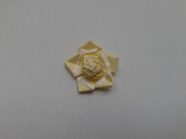 | Бумага, клей
16 | Приклейте попарно противоположные лепестки | 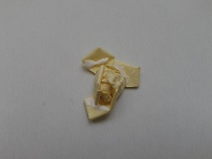 | Бумага, клей
17 | Вставьте заготовку в соответствующее отверстие на линейке | 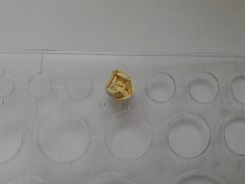 | Бумага, линейка
18 | Придайте объем следующей заготовке | 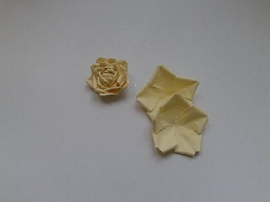 | Бумага, булька
19 | Нанесите клей, расположите бутон внутри заготовки | 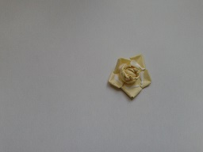 | Бумага, клей
20 | Закройте лепестки поочередно, накладывая один на другой | 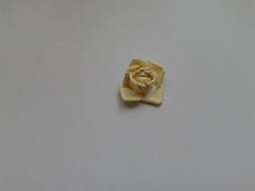 | Бумага, клей
21 | Вставьте бутон в линейку | 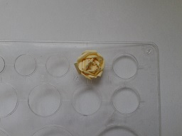 | Бумага, линейка
22 | Повторите операцию с 18 по 21 для каждой детали, располагая в шахматном порядке лепестки следующего ряда | 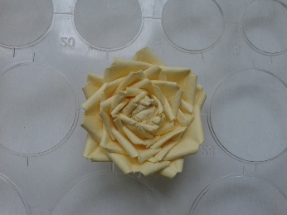 | Бумага, булька, клей, линейка
23 | Приклейте чашелистик и чашечку | 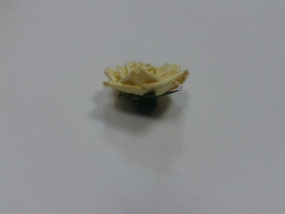 | Бумага, клей
24 | Образец композиции из роз в технике «мокрая бумага» | 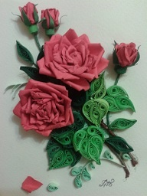

Материал подготовила педагог дополнительного образования Центра Детского Технического Творчества Брянской области – Прохорова Татьяна Владимировна
Сборка и оформление панно.
- Перенесите контуры эскиза на фон с помощью дотса.
- Затонируйте фон с помощью пастели, закрепите тонировку с помощью лака.
- Разложите элементы панно на фоне, «поиграйте» с элементами композиции, выберите наиболее удачный вариант.
- Приклейте элементы композиции в следующей последовательности: а) стебельки и травинки
б) листочки и мелкие бутоны
в) крупные бутоны и цветы

- Оформите работу в раму с паспарту.

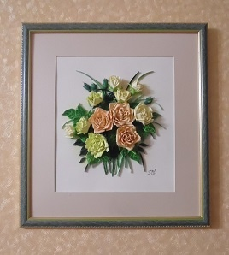

ПРИЛОЖЕНИЕ.
Приложение1

Эскиз панно.

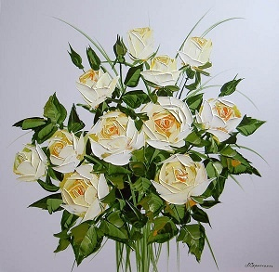

Приложение 2

Шаблоны для изготовления розы.

